Funkcjonowanie osobiste i społeczne, klasa I, II SPdP
Dzień 01. 06. 2020 (1 godz.)

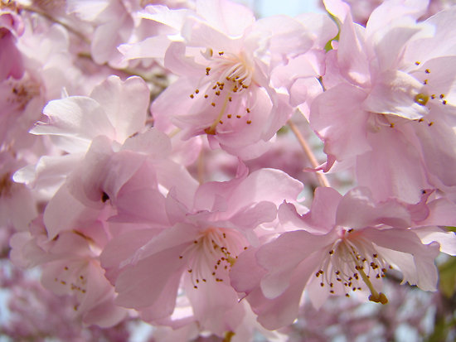

Z okazji Waszego Święta, życzę Wam
uśmiechu i radości na każdy dzień, wiary
w rzeczy niemożliwe oraz nieustannie otaczającej miłości najbliższej rodziny.
Niech każdy dzień będzie dla Was fascynującą przygodą, abyście spotkali na swojej drodze cudownych przyjaciół, a swoim uśmiechem rozjaśniali najpochmurniejszy dzień.

Wychowawczyni Elżbieta Kawska.

Temat: Międzynarodowy Dzień Dziecka
Cele:
-poszerzenie wiedzy na temat dzieci różnych narodowości,
-wzbogacanie słownictwa,

Zadanie:

- Przygotuj zeszyt i przybory szkolne.
- Napisz aktualną datę: Poniedziałek, 1 dzień czerwca 2020 roku.
- Napisz lub narysuj aktualną pogodę.
- Obejrzyj film przedstawiający dzieci z różnych stron świata.
- https://www.youtube.com/watch?v=zl_dYe03Yx0
- Wydrukuj obrazek, połącz strzałkami dzieci i ich domy, pokoloruj obrazek
i wklej do zeszytu.
Zadanie dla Roksany i Natalii
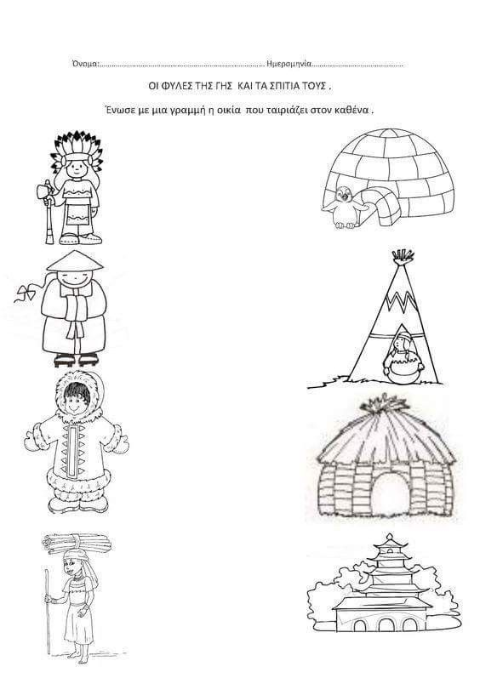
Zadanie dla Kasi, Magdy, Huberta i Piotra
Odpowiedz na pytania i zapisz je w zeszycie, na pytania odpowiadaj pełnymi zdaniami.
Co obchodzimy 1 czerwca?
Jaką potrawę najbardziej lubisz?
Jak spędzasz wolny czas?
Co jest Twoim największym marzeniem?
Jakie jest Twoje ulubione zajęcie?

